Контрольная работа по дисциплине «Прикладное программирование»

Контрольная работа выполняется в MS Excel (VBA) (как описано выше) и состоит из трех заданий. Вариант первого задания выбирается по двум последним цифрам зачетной книжки. Второе и третье задание выполняются по образцу без вариантов. Преподавателю должны быть высланы три задания, выполненные в MS Excel и письменный вариант заданий, выполненный в MS Word.

Письменный вариант контрольной работы оформляется в MS Word и должен содержать:
- Титульный лист;
- Текст задания;
- Форма VBA;
Для вставки формы VBA в текстовый документ MS Word необходимо:
а) В окне VBA запустить программу (для запуска программы нажать F5 или на панели инструментов);
б) Нажать сочетание клавиш «Alt» + «Print Screen» («Prt Sc» ) на клавиатуре;
в) Запустить Word и выполнить команду Правка – Вставить.
- Код программы на VBA.
- Пункты 2-4 приводятся для каждого из трех заданий. Для задания № 3 в письменную работу вставить также фрагмент рабочего листа MS Excel с исходными данными.

Задание №1
Создайте приложение по своему варианту в MS Excel с применением языка программирования Visual Basic for Application (VBA).
Этапы выполнения контрольной работы:
- Запустите MS Excel.
- Меню Сервис-Макрос-Редактор Visual Basic (или Alt-F11).
- Меню Insert-UserForm.
- В окне свойств (вызывается клавишей F4) измените заголовок формы (Строка Caption) в соответствии со своим вариантом.
- На панели инструментов «Стандартная» подключите Элементы управления (ToolBox)
- Разместите на форме элементы управления по своему варианту (надписи (), поля (), кнопки ().
- Для изменения шрифта, начертания и размера выполните следующие действия:
  - Выделите все элементы управления на форме, удерживая нажатой левую кнопку мыши.
  - В окне свойств (F4) в строке Font (шрифт) нажмите кнопку и в открывшемся диалоговом окне выберите Шрифт: Times New Roman, Начертание: Курсив, Размер: 14.
  - При необходимости ввода математических обозначений (греческих букв) выделите соответствующий элемент управления (Надпись), в окне свойств в строке Font нажмите и выберите шрифт Symbol, в строке Caption введите соответствующий символ: s для ввода σ, g для ввода γ, f для ввода ϕ, h для ввода η, w для ввода ω, q для ввода θ, t для ввода τ.
- Форма готова, теперь необходимо написать программы для кнопок Расчет и Выход. Для этого дважды щелкаем по кнопке Расчет и в открывшемся окне VBA пишем программу между заголовком (Private Sub CommandButton1_Click()) и концом подпрограммы (End Sub), которая вводит данные из текстовых полей и выполняет расчет результатов по формулам и вывод в соответствующие поля.
- Возвращаемся на форму (Shift-F7) и дважды щелкаем по кнопке Выход и вписываем команду End между заголовком (Private Sub CommandButton2_Click()) и концом подпрограммы (End Sub).
- Для запуска программы нажать F5 или на панели инструментов.
- Исправьте все ошибки и сохраните файл, находясь в окне MS Excel (рабочий лист) в меню Файл-Сохранить как… (а не в окне VBA).

Пример выполнения задания №1

Пример2. Рассчитать остановочный путь потока по формуле:
$S_{0}=V⋅t+\frac{V^{2}}{2gϕ}$, где
Расчетная скорость – V = 11,1м/с
Коэффициент сцепления$ϕ$ = 0,5;
Время реакции водителей и срабатывания тормозного привода – t_{p} = 1 с;
Ускорение свободного падения – g = 9,8 м/с².
1. Insert – UserForm
2.В окне свойств (вызывается клавишей F4) измените заголовок формы (в строке Caption вместо текста UserForm2 напишите – Расчет остановочного пути потока).
3. На панели инструментов «Стандартная» подключить Элементы управления (ToolBox)
4. На форме разместить следующие элементы управления:

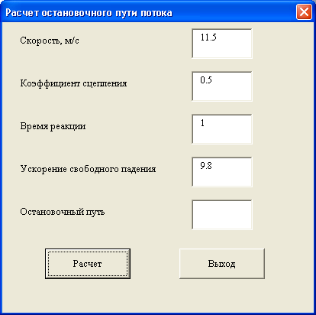
Label1
Label2
Label3
Label4
Label5
TextBox1
TextBox2
TextBox3
TextBox4
TextBox5
CommandButton2
CommandButton1
Вещественные значения
записываются через .

5. Дважды щелкнуть по кнопке «Расчет» и написать программу, которая вводит исходные данные из полей формы, произвести расчет S и вывести результат в текстовое поле №5.

Private Sub CommandButton1_Click() ‘начало программы
Dim g As Single ‘Объявление переменных: g, V, f, t, S– вещественные числа
Dim V As Single
Dim f As Single
Dim t As Single
Dim S As Single
V = Val(TextBox1.Value) ‘Ввод V из поля№1
f = Val(TextBox2.Value) ‘Ввод f из поля№2
t = Val(TextBox3.Value) ‘Ввод t из поля№3
g = Val(TextBox4.Value) ‘Ввод g из поля№4
S = V * t + V ^ 2 / (2 * g * f) ‘ Расчет
TextBox5.Value = S ‘Вывод S в поле №5
End Sub ‘конец программы

6. Вернуться на форму (Shift-F7), дважды щелкнуть по кнопке «Выход» и написать программу, которая закрывает форму.
Private Sub CommandButton2_Click()
End ‘закрытие формы
End Sub
7. Для запуска программы нажать F5 или на панели инструментов.

ВАРИАНТЫ ДЛЯ ЗАДАНИЯ № 1

Вариант 1
Создать приложение «Расчет объема грунтовой призмы и эксплуатационной производительности бульдозера при резании и перемещении грунта»

Исходные данные:
B=4,18м (ширина отвала)
H=1,15м (высота отвала)
Kпр=0,8 (коэффициент, зависящий от характера грунта)
Kp=1,08 (коэффициент разрыхления грунта)
Кв=0,8 (коэффициент использования бульдозера по времени)
Кукл=1 (коэффициент, учитывающий влияние уклона местности на производительность бульдозера)
Тц=166,7 с (длительность цикла)
l=5 м (длина планируемого участка)
φ=0,610 (угол захвата отвала, радианы)
n=1 (число проходов по одному месту)
V=0,8 м/с (рабочая скорость движения трактора)
t_{n}=10 с (время, необходимое на разворот)

Расчетные формулы:
$V_{ф}=\frac{B⋅H^{2}}{2⋅K_{\text{пр}}⋅К_{р}}$, м³ –объем грунтовой призмы
$П_{э}=\frac{\text{3600}⋅V_{ф}⋅К_{В}⋅К_{\text{укл}}}{T_{ц}}$, м³/ч – эксплуатационная производительность бульдозера при резании и перемещении грунта
$П=\frac{\text{3600}⋅l⋅\left(B⋅\text{sin} (ϕ)−0,5\right)⋅K_{в}}{n⋅\left(\frac{l}{V}+t_{n}\right)}$ производительность бульдозера при планировочных работах
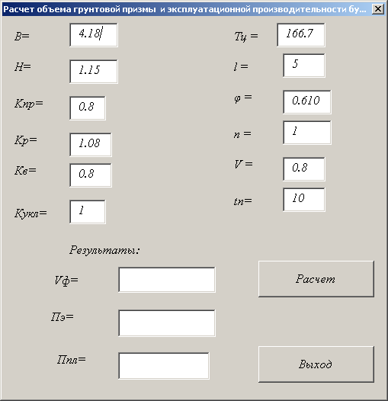

Вариант 2

Создать приложение «Проектировочный расчет клиноременной передачи»

Исходные данные:

$P_{1}=7,5\text{кВт}$ (мощность передачи)
$n_{1}=\text{950}{\text{об}}/{\text{мин}}$(частота вращения ведущего шкива)
$d_{1}=0,\text{14} м$(диаметр малого шкива)
$А=0,\text{000138}м^{2}$(площадь поперечного сечения ремня)
$V=6,\text{964}м/с$(скорость перемещения ремня)

Расчетные формулы:
$T_{1}=\text{9550}\frac{P_{1}}{n_{1}}$ момент вращения ведущего шкива
$F_{t}=2⋅{\text{10}}^{3}\frac{T_{1}}{d_{1}}$ полезное окружное усилие, передаваемое ременной передачей
$σ=\frac{P_{1}}{A}⋅V^{2}$ напряжение ремня, возникающее при действии центробежной нагрузки

Форма:
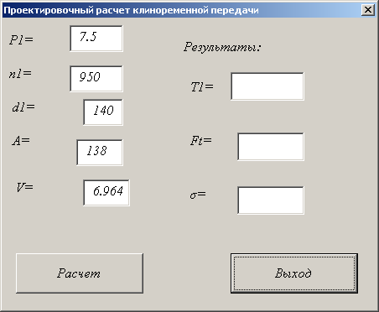
Вариант 3

Создать приложение «Проектировочный расчет клиноременной передачи»

Исходные данные:

S₁=1346,33 (натяжение ведущей ветви ремня)
S₂=269,26 (натяжение ведомой ветви ремня)
$p_{l}=0,\text{18}{\text{кг}}/м$ (масса единицы ремня (погонная плотность))
$А=0,\text{000138}м^{2}$(площадь поперечного сечения ремня)
$V=6,\text{964}м/с$(скорость перемещения ремня)

Расчетные формулы:
$σ=\frac{p_{l}}{A}⋅v^{2}$ напряжение ремня, возникающее при действии центробежной нагрузки
$S_{c}=σ⋅A$ дополнительное напряжение от центробежной нагрузки
$S_{o}=\frac{S_{1}+S_{2}}{2}$ сила предварительного натяжения

Форма:
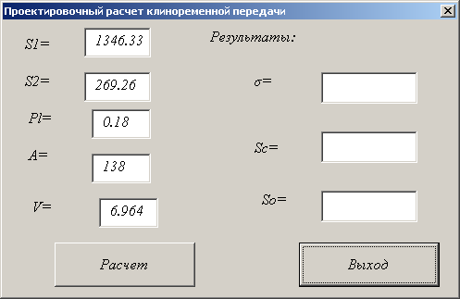
Вариант 4

Создать приложение «Расчет силы приложенной к ключу при завинчивании гайки»

Исходные данные:
(сталь 10)
=6 (наружный диаметр резьбы)
=4,918 (внутренний диаметр резьбы)
=5,350 (средний диаметр резьбы)
=0,541 (высота профиля)
=5 (число витков гайки)
l=90 (длина ручки стандартного ключа)
π=3,14

Расчетные формулы:

Сила затяжки , где по условию задачи
Сила, приложенная к ключу
$σ=\frac{F_{\text{зат}}}{π⋅d_{2}⋅h⋅z}$ Напряжение смятия в резьбе

Форма:
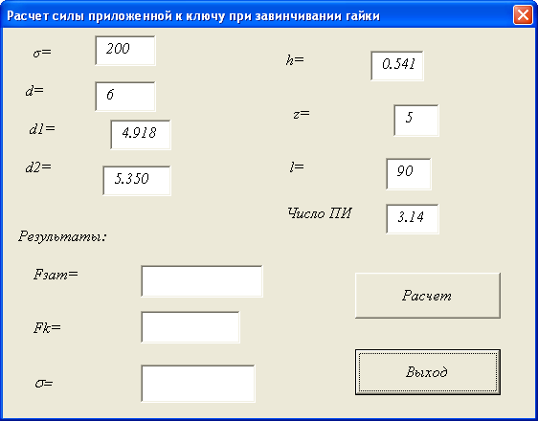
Вариант 5

Создать приложение «Проверочный расчет рабочего хода пружины»

Исходные данные:
$D_{р}=0,\text{03}м$ средний диаметр пружины
$d=0,\text{0035} м$ диаметр проволоки
$F_{1}=\text{100}H$ сила пружины при предварительной деформации
$F_{2}=\text{250}H$ сила пружины при рабочей нагрузке
$G=\text{76920}\text{МПа}$ модуль сдвига
$n=8,5$ число рабочих витков

Расчетные формулы:
1. $С={D_{р}}/d$ фактический индекс пружины
2. $δ_{\text{max}}=F_{2}\frac{8D_{р^{3}}n}{{\text{Gd}}^{4}}$ наибольшая осадка пружины
3. $δ_{\text{min}}=F_{1}\frac{8D_{р^{3}}n}{{\text{Gd}}^{4}}$ наименьшая осадка пружины
4. $δ=δ_{\text{maх}}−δ_{\text{min}}$ рабочий ход пружины

Форма:
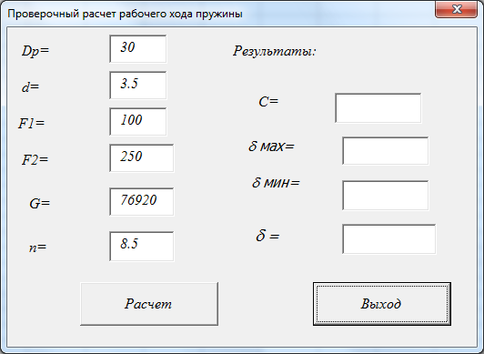
Вариант 6

Создать приложение «Проверочный расчет рабочего хода пружины»

Исходные данные:
$d=0,\text{0035} м$ диаметр проволоки
l₀=0,075м длина пружины в свободном состоянии
$n=8,5$ число рабочих витков
$n_{2}=1,5$ число опорных витков
$n_{3}=1,5$ число обработанных витков

Расчетные формулы:
$l_{3}=(n+n_{2}+1−n_{3})⋅d$ длина пружины в полностью сжатом состоянии
$δ_{F}=l_{0}−l_{3}$ осадка пружины при полном сжатии
$t=d+{δ_{F}}/n$ шаг пружины в свободном состоянии

Формы:
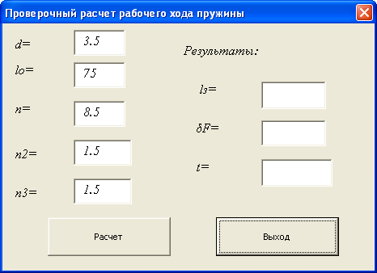
Вариант 7

Создать приложение «Проверочный расчет рабочего хода пружины»

Исходные данные:
$D_{р}=0,\text{03}м$ средний диаметр пружины
$d=0,\text{0035} м$ диаметр проволоки
C=8,57 фактический индекс пружины
Число $π$=3,14
$F_{2}=\text{250}H$ сила пружины при рабочей нагрузке
$τ_{a}=\text{555}\text{МПа}$ допускаемое напряжение сдвига

Расчетные формулы:
$k=\frac{4C+2}{4C−3}$ вспомогательный коэффициент
$τ=\frac{8F_{2}D_{р}k}{π⋅d^{3}}$ фактическое напряжение сдвига
$s=\frac{τ_{a}}{τ}$ коэффициент запаса статической прочности

Форма:
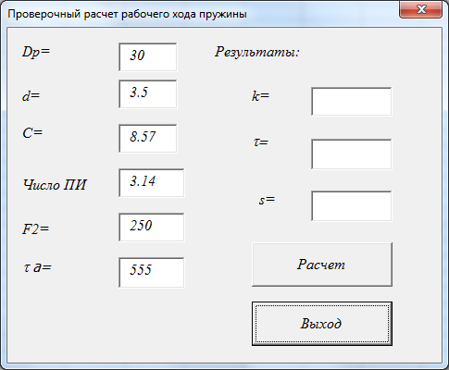
Вариант 8

Создать приложение «Оценка теплонапряженности сцепления»
Исходные данные:
M_{emax}=520,5 – максимальный крутящий момент двигателя, Н⋅м;
ω_{н}=213,3 – начальная угловая скорость вращения коленчатого вала, рад/с;
J_{а}=6,06 – момент инерции автомобиля, приведённый к входному валу коробки передач, кг∙м²;
b=1,23 – коэффициент,
M_{e}=42,5 – момент сопротивления движению при трогании автомобиля с места, Н⋅м;
γ=0,5 – доля теплоты, расходуемая на нагревание нажимного диска и маховика;
C=482 – теплоёмкость детали, Дж/кг ⁰С;
Δt=15 – прирост температуры деталей за одно включение сцепления, ⁰С;
S_{н}=0,067 – площадь контакта деталей, м²;
ρ_{д}=7,8∙10³ – плотность материла маховика и нажимного диска, кг/м³.

Расчетные формулы:
$A_{б}=\frac{M_{e\text{max}}J_{a}ω_{н}^{2}b}{23M_{e\text{max}}−M_{e}}{\text{10}}^{(−6)}$ работа буксования, МДж
$m=\frac{γ⋅A_{б}}{\text{CΔ} t}$ масса нажимного диска и маховика, кг
$δ=\frac{γ⋅A_{б}}{CΔ{\text{tS}}_{н}ρ_{д}}$ толщина маховика и нажимного диска, м
Форма:
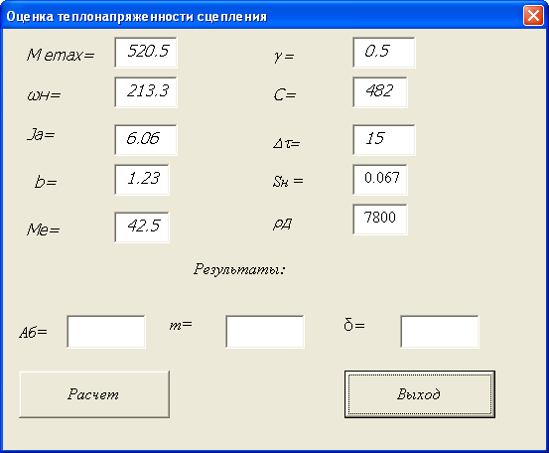
Вариант 9

Создать приложение «Расчёт параметров манёвра автомобиля»

Исходные данные:

V_{а} =11,11 – скорость движения автомобиля, м/с;
L =3,7 – база автомобиля, м;
ϕ_{y} =0,5 – коэффициент бокового сцепления шин с опорной поверхностью;
g =9,8 – ускорение свободного падения;
τ₁ = 1,6 с - время движения автомобиля после поворота управляемых колёс

Расчетные формулы:

$x_{M}=2V_{а}τ_{1}$ продольное смещение середины заднего моста автомобиля за время манёвра, м
$θ=\frac{2\text{gL}ϕ_{y}}{V_{а}x_{м}}$ скорость поворота передних колёс автомобиля, рад/с
$y_{m}=\frac{{gϕ}_{y}x_{м}^{2}}{4V_{а}^{2}}$ поперечное смещение середины заднего моста автомобиля за время манёвра, м

Форма:

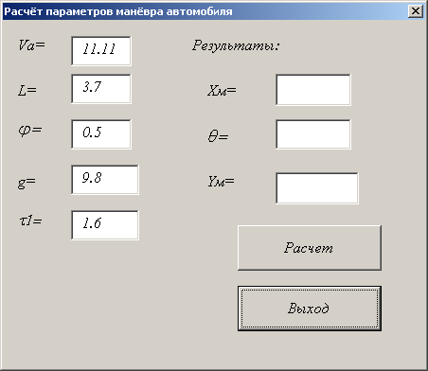
Вариант 10

Создать приложение «Расчёт вала сцепления»

Исходные данные:
M_{emax}= 520,5 – максимальный крутящий момент двигателя, Н⋅м;
τ = 70– допускаемое напряжение кручения, МПа;
z = 12– число шлицев;
h = 0,004 – высота шлица, м;

Расчетные формулы:
$d_{в}={\left(\frac{M_{e\text{max}}}{0,2τ}\right)}^{(1/3)}$диаметр вала, м
$l=1,5d_{в}$ длина шлицевого соединения, м
$σ=\frac{2M_{e\text{max}}}{\left(d_{в}+2h\right)z⋅h⋅l}$ напряжение смятия шлицев, МПа

Форма:

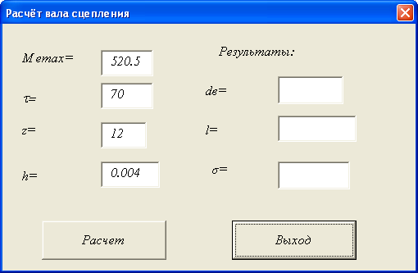
Вариант 11

Создать приложение «Расчёт поршневого пальца»

Исходные данные:

P_{Z} = 2260– сила от давления газов, кг;
l = 0,073 – расстояние между серединами опор (приливов поршня), м;
l_{гш} = 0,048 – длина верхней головки шатуна, м;
d_{п} = 0,035 – наружный диаметр пальца, м;
d_{в} = 0,026 – внутренний диаметр пальца, м;

Расчетные формулы:
$M_{\text{изг}}=\frac{P_{Z}}{4}⋅(l − \frac{l_{\text{гш}}}{2})$ (Момент, изгибающий палец), Н⋅м
$W=0,1⋅\frac{d_{п}^{4}−d_{в}^{4}}{d_{п}}$ (Момент сопротивления), м³
$σ=\frac{М_{\text{изг}}}{W}$ (Напряжение в пальце), кг/м²

Форма:

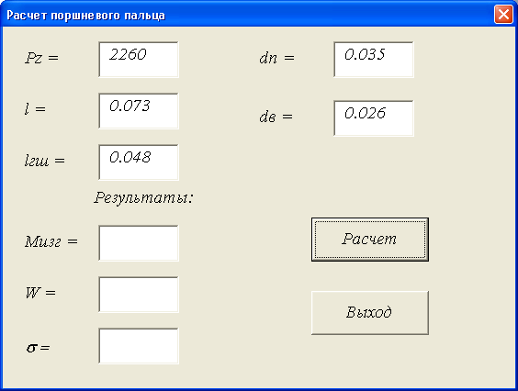

Вариант 12

Создать приложение «Расчёт поршневого пальца»

Исходные данные:

P_{Z} = 2260 – сила от давления газов, кг;
l = 0,073 – расстояние между серединами опор (приливов поршня), м;
l_{гш} = 0,048 – длина верхней головки шатуна, м;
d_{п} = 0,035 – наружный диаметр пальца, м;
d_{в} = 0,026 – внутренний диаметр пальца, м;
$M_{\text{изг}}$=27,69 - момент, изгибающий палец, Н⋅м

Расчетные формулы:
$W=0,1⋅\frac{d_{п}^{4}−d_{в}^{4}}{d_{п}}$ (Момент сопротивления), м³
$σ=\frac{М_{\text{изг}}}{W}$ (Напряжение в пальце), кг/м²
$q=\frac{P_{Z}}{l_{\text{гш}}⋅d_{п}}$ (Давление на поверхности пальца, соприкасающейся с головкой шатуна), кг/м²

Форма:
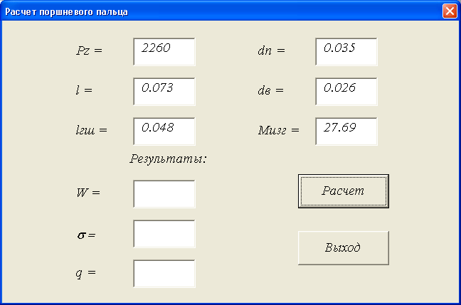

Вариант 13

Создать приложение «Расчёт поршня»

Исходные данные:

Н =150 – высота поршня, мм;
Bк = 4 – ширина кольца, мм;
Bn = 4 – промежуток между кольцами, мм;
Pz = 2,18 – рабочее давление вспышки,МПа;
d_{ц} = 115 – диаметр цилиндра, мм;

Расчетные формулы:
$L=\text{H-}(4⋅\text{Bk}+4⋅\text{Bn})$ (Длина трущейся поверхности), мм
$N_{\text{max}}=0,1⋅\frac{π⋅d_{ц}^{2}}{4}⋅\text{Pz}$ (Нормальная сила на стенку цилиндра), Н
$q=\frac{N_{\text{max}}}{d_{ц}L}$ (Удельное давление на стенку цилиндра), МПа

Форма:
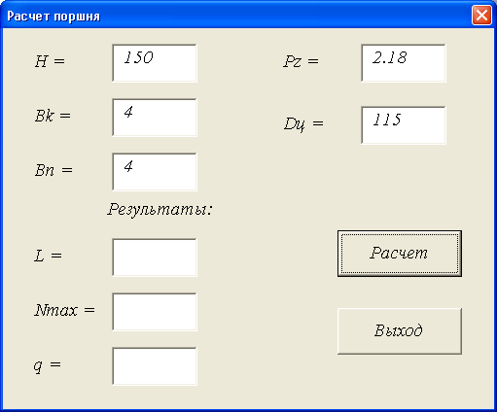

Вариант 14

Создать приложение «Расчёт параметров манёвра автомобиля»

Исходные данные:

V_{а} = 13,89 – скорость движения автомобиля, м/с;
L = 4,19 – база автомобиля, м;
ϕ = 0,7 – коэффициент бокового сцепления шин с опорной поверхностью;
g = 9,8 – ускорение свободного падения.
t1 = 2,0 с

Расчетные формулы:

$\text{Xm}=4⋅V_{а}⋅t_{1}$ (Продольное смещение середины заднего моста автомобиля за время манёвра), м
$θ=\frac{4⋅g⋅L⋅ϕ}{V_{а}⋅\text{Xm}}$ (Скорость поворота передних колёс автомобиля), рад/с
$\text{Ym}=\frac{g⋅ϕ⋅X_{m}^{2}}{8⋅V_{а}^{2}}$ (Поперечное смещение середины заднего моста автомобиля за время манёвра), м

Форма:
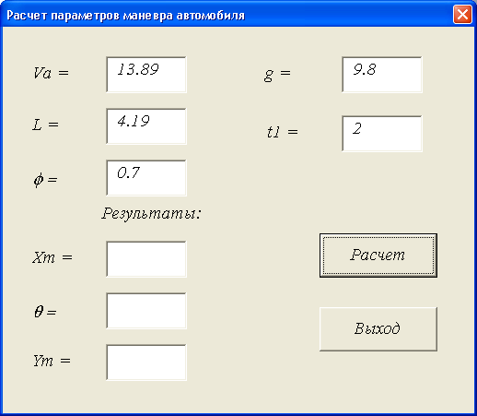
Вариант 15

Создать приложение «Расчёт параметров манёвра автомобиля»

Исходные данные:

V_{а} = 13,89 – скорость движения автомобиля, м/с;
L = 4,19 – база автомобиля, м;
ϕ = 0,7 – коэффициент бокового сцепления шин с опорной поверхностью;
g = 9,8 – ускорение свободного падения.
t1 = 2,0 с

Расчетные формулы:

$\text{Xm}=4⋅V_{а}⋅t_{1}$ продольное смещение середины заднего моста автомобиля за время манёвра, м
$\text{Ym}=\frac{g⋅ϕ⋅X_{m}^{2}}{6⋅V_{а}^{2}}$ поперечное смещение середины заднего моста автомобиля за время манёвра, м
$γ=\frac{g⋅ϕ⋅\text{Xm}}{2⋅V_{а}^{2}}$ курсовой угол автомобиля, рад

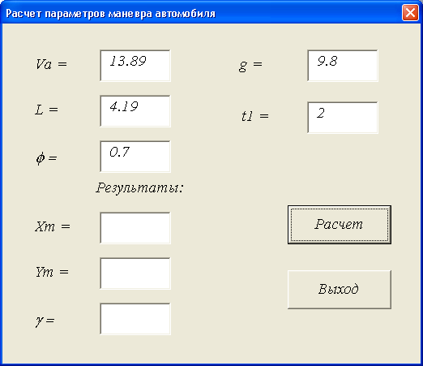
Вариант 16

Создать приложение «Расчёт затрат предприятия на топливо»

Исходные данные:

$Ц_{т}$= 18 − цена одного литра топлива, руб.;
$H_{\text{100км}}$= 0,24 − норма расхода топлива на 100 километров пробега, л/км;
$Н_{\text{доп}\text{.}\text{раб}}$ = 0,013 − норма расхода топлива на перевозку полезного груза, л/т*км;
$P_{\text{общ}}$= 24785 − грузооборот автомобилей т*км;
$L_{\text{общ}}$ = 14665 − годовой пробег, км.
Расчетные формулы:
$Р_{\text{лин}}=\frac{Н_{\text{100}\text{км}}⋅L_{\text{общ}}}{\text{100}}$ (Линейный расход топлива), л
$Р_{р}=\frac{Н_{\text{доп}\text{.}\text{раб}}⋅Р_{\text{общ}}}{\text{100}}$ (Расход топлива на перевозку полезного груза), л
$Р_{п}=Р_{\text{лин}}+Р_{р}$ (Расход топлива на перевозку), л

Форма:

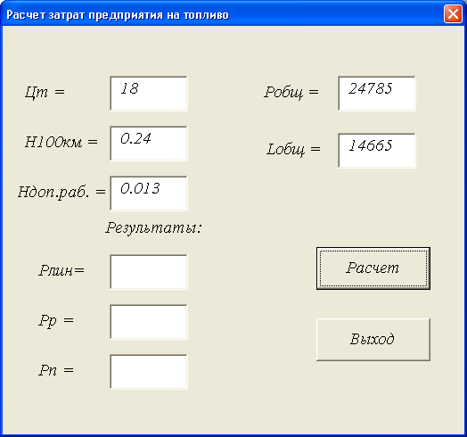
Вариант 17

Создать приложение «Расчёт затрат предприятия на топливо»

Исходные данные:
$Ц_{т}$= 18 − цена одного литра топлива, руб.;
$H_{\text{100км}}$= 0,24 − норма расхода топлива на километр пробега, л/км;
$Н_{\text{доп}\text{.}\text{раб}}$ = 0,013 − норма расхода топлива на перевозку полезного груза, л/т*км;
$P_{\text{общ}}$= 24785 − грузооборот автомобилей т*км;
$L_{\text{общ}}$= 14665 − годовой пробег, км.
$Р_{п}$ = 383,2 − Расход топлива на перевозку, л

Расчетные формулы:
$Р_{\text{доп}}=\frac{0,\text{12}⋅Р_{п}⋅6,5}{\text{12}}$ (Допол. расход топлива при работе автомобиля в зимнее время года), л
$Р_{\text{внг}}=(Р_{п}+Р_{\text{доп}})⋅0,\text{005}$ (Расход топлива на внутригаражные нужды), л
$Р_{\text{топл}}=Р_{п}+Р_{\text{доп}}+Р_{\text{вгн}}$ (Общий расход топлива парком подвижного состава), л
$З_{т}=Р_{\text{топл}}⋅Ц_{т}$ (Затраты на топливо), руб.
Форма:
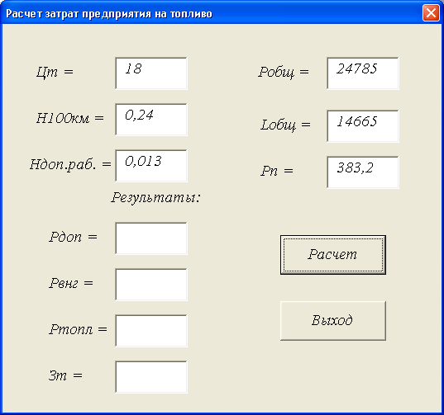
Вариант 18

Создать приложение «Определение расчётных пробегов до ТО-1»

Исходные данные:
$\text{Lн}(\text{ТО}−1)$ = 4000 − нормативная периодичность ТО-1,км;
К₁ = 0,8 − корректирующий коэффициент, зависящий от условий эксплуатации;
К₃ = 0,9 − корректирующий коэффициент, зависящий от природно-климатических условий;
L_{сс} = 213 − среднесуточный пробег автомобиля, км.

Расчетные формулы:

$n_{1}=\frac{\text{Lн}(\text{ТО}−1)}{L_{\text{сс}}}$ (Коэффициент кратности)
$\text{Lр}(\text{ТО}−1)=L_{\text{сс}}⋅n_{1}$ (Скорректированный пробег), км
$L_{1}=\text{Lн}(\text{ТО}−1)⋅К_{1}⋅К_{3}$ (Расчётный пробег до ТО-1), км

Форма:

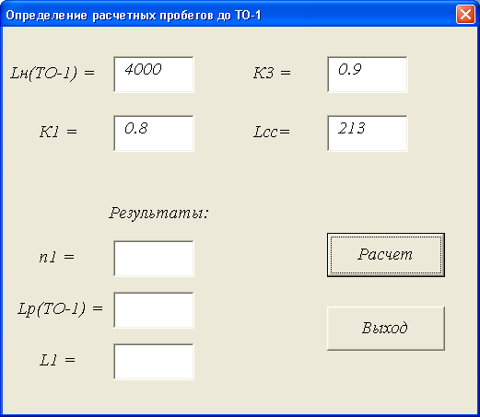

Вариант 19

Создать приложение «Расчёт числа постов ТО-1»
Исходные данные:
Т_{см}=8 − продолжительность смены;
С = 2− число смен;
N(TO-1) = 11 − суточная производственная программа, авт.;
- =1,09 − коэффициент, учитывающий неравномерность поступления автомобилей;
Рпост = 2 − число рабочих, одновременно работающих на посту, чел.;
t(TO-1) = 0,57 − скорректированная трудоёмкость работ ТО-1, чел.⋅ч;
t_{п} = 2 − время, затрачиваемое на передвижение автомобиля при установке
на пост и при съезде с поста, 2 мин.
Расчетные формулы:
$R(\text{TO}−1)=\frac{\text{60}⋅Т_{\text{см}}⋅С}{N(\text{TO}−1)⋅ϕ}$ (Ритм производства), мин
$X(\text{TO}−1)=\frac{t(\text{TO}−1)}{R(\text{TO}−1)}$ (Число постов)
$τ(\text{ТО}−1)=\frac{\text{60}⋅t(\text{TO}−1)}{Р_{\text{пост}}+t_{п}}$ (Такт поста), мин
Форма:
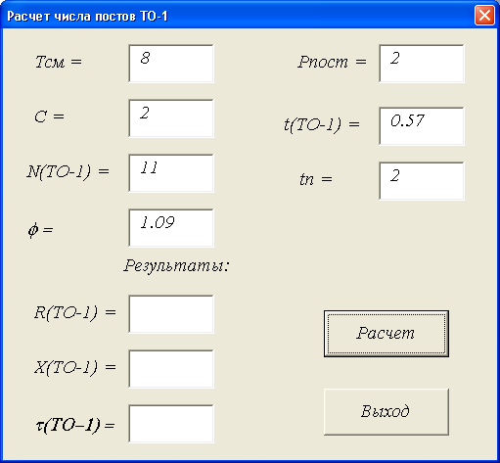
Вариант 20

Создать приложение «Расчёт силы тяги на ведущих колёсах и динамического фактора»
Исходные данные:
R_{a} = 13685 – суммарная максимальная реакция всех колёс, равная весу автомобиля, Н.
M_{e} = 94,1 – крутящий момент двигателя, Н  м;
i_{к} = 1 – передаточное число коробки передач;
i₀ = 4,5 – передаточное число главной передачи;
η = 0,91 – КПД трансмиссии;
r_{к} = 0,44 – радиус качения колеса, м.
k = 0,28 – коэффициент обтекаемости, кг/м³;
F = 1,88 – площадь поперечного сечения автомобиля, м²;
V = 125,3 – скорость движения автомобиля, м/с.
Расчетные формулы:
$P_{w}=\frac{k⋅F⋅V^{2}}{\text{13}}$ сила сопротивления воздуха, Н
$P_{к}=\frac{M_{e}⋅i_{к}⋅i_{0}⋅η}{r_{к}}$ сила тяги на ведущих колёсах, Н
$D=\frac{P_{к}−P_{w}}{R_{a}}$ динамический фактор
Форма:
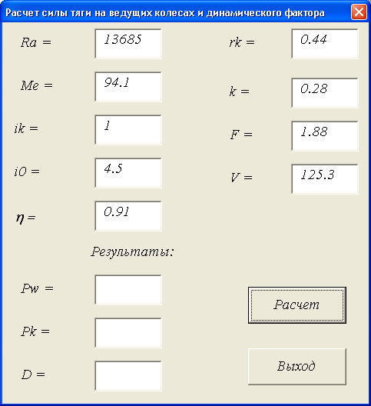

Вариант 21

Создать приложение «Расчёт силы сопротивления воздуха»

Исходные данные:
B = 1,62 м – габаритная ширина автомобиля, м;
H = 1,45 м – габаритная высота автомобиля, м;
i_{к} = 1 – передаточное число коробки передач;
i₀ = 4,5 – передаточное число главной передачи;
r_{к} = 0,44 – радиус качения колеса, м.
k = 0,28 – коэффициент обтекаемости, кг/м³;
ω = 356 – частота вращения коленчатого вала, рад/с.

Расчетные формулы:

$F=0,8⋅B⋅H$ (площадь поперечного сечения автомобиля), м²
$V=3,6⋅\frac{ω⋅r_{к}}{i_{к}⋅i_{0}}$ (скорость движения автомобиля), м/ч.
$P_{w}=\frac{k⋅F⋅V^{2}}{\text{13}}$ (сила сопротивления воздуха), Н

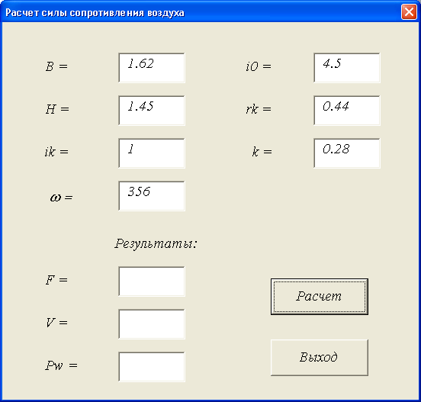
Вариант 22

Создать приложение «Расчёт динамического фактора по сцеплению»

Исходные данные:
B = 1,62 м – габаритная ширина автомобиля, м;
H =1,45 м – габаритная высота автомобиля, м;
R_{a} =13685 – суммарная максимальная реакция всех колёс, равная весу автомобиля, Н.
k = 0,28 – коэффициент обтекаемости, кг/м³;
V = 125,3 – скорость движения автомобиля, м/с.
$ϕ$ = 0,1 – коэффициент сцепления шин с опорной поверхностью

Расчетные формулы:

$F=0,8⋅B⋅H$ (площадь поперечного сечения автомобиля), м²
$P_{w}=\frac{k⋅F⋅V^{2}}{\text{13}}$ (сила сопротивления воздуха), Н
$D_{ϕ}=\frac{ϕ⋅R_{a}−P_{w}}{R_{a}}$ (динамический фактор по сцеплению)

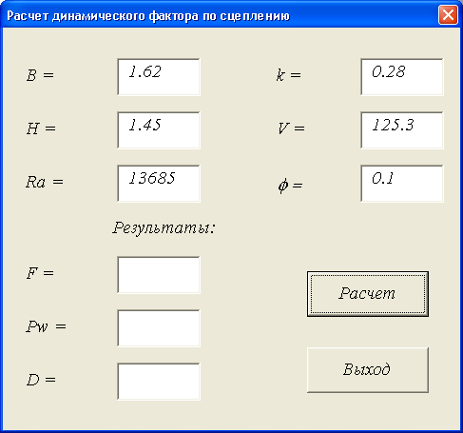

Вариант 23

Создать приложение «Расчёт вала сцепления»

Исходные данные:
M_{emax}= 520,5 – максимальный крутящий момент двигателя, Н⋅м;
z = 12– число шлицев;
h = 0,004 – высота шлица, м;
b = 0,007 – ширина шлица, м;
$d_{в}=3,\text{34}$ - диаметр вала, м

Расчетные формулы:

$l=1,5d_{в}$ длина шлицевого соединения, м
$σ=\frac{2M_{e\text{max}}}{\left(d_{в}+2h\right)⋅z⋅h⋅l}$ напряжение смятия шлицев, МПа
$τ=\frac{2M_{e\text{max}}}{\left(d_{в}+2h\right)⋅z⋅b⋅l}$ напряжение среза шлицев, МПа

Форма:
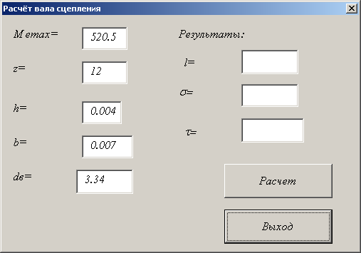

Задание №2
Методика пересчета нормативов тормозного пути в зависимости от начального скорости торможения автотранспортного средства (АТС)

Рассчитать тормозной путь по формуле: $S_{T}=\text{AV}+\frac{V^{2}}{\text{26}j}$,
где V – начальная скорость торможения АТС,
j – установившееся замедление (табл.7);
А – коэффициент, характеризующий время срабатывания тормозной системы (табл.7).
Таблица 7
Тип ТС | А | j
Легковые | 0,1 | 5,8
Грузовые | 0,15 | 5
Автобусы | 0,1 | 5

Выполните задание, следуя нижеприведенной инструкции:

1. Создать кнопку на рабочем листе для запуска формы:
А) На рабочем листе MS Excel меню Вид – Панели инструментов – Элементы управления
Выбрать элемент управления «Кнопка» и разместить её на рабочем листе.
Нажать правую кнопку мыши на кнопке – Свойства – Caption – Ввести название кнопки (Запуск).
Б) Дважды щелкнуть по кнопке и написать программу для запуска формы:
Private Sub CommandButton1_Click()
UserForm№.Show ‘ вместо № указать номер формы
End Sub
С) Вернуться в Excel и отключить режим конструктора .
2. Создать форму по образцу:
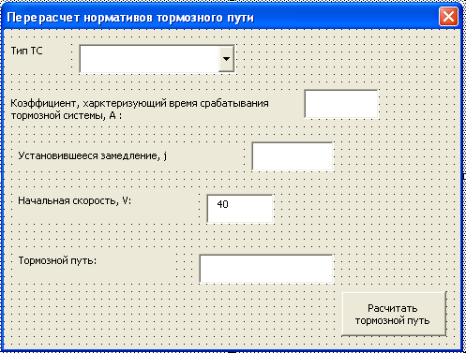
ComboBox1
TextBox1
TextBox2
TextBox3
TextBox4
CommandButton1
L
A
B
E
L
Очистка

- Дважды щелкнуть по форме (серой области) и на активацию формы заполнить список типов транспортных средств (ТС) (Click изменить на Activate):
Private Sub UserForm_Activate()
ComboBox1.AddItem “Легковые”
ComboBox1.AddItem “Грузовые”
ComboBox1.AddItem “Автобусы”
End Sub

- Для Поля со списком ComboBox1 (дважды щелкнуть по нему) написать программу, которая будет выводить исходные данные в текстовые поля TextBox1 и TextBox2:
Private Sub ComboBox1_Change()
If ComboBox1.Value= “Легковые” Then
TextBox1.Value=0.1
TextBox2.Value=5.8
End if
If ComboBox1.Value= “Грузовые” Then
TextBox1.Value=0.15
TextBox2.Value=5
End if
If ComboBox1.Value= “Автобусы” Then
TextBox1.Value=0.1
TextBox2.Value=5
End if
End Sub
5. Для кнопки «Рассчитать тормозной путь» написать программу, которая забирает все исходные данные из полей формы, рассчитывает тормозной путь по формуле и выводит это значение в текстовое поле TextBox4.
Private Sub CommandButton1_Click()
A = Val(TextBox1.Value)
j = Val(TextBox2.Value)
V = Val(TextBox3.Value)
S = A * V + V ^ 2 / (26 * j)
TextBox4.Value = S
End Sub

6. Для кнопки «Очистка» написать программу:
TextBox3.Value= “”
TextBox4.Value= “”

7. В самой первой строке окна программы описать все переменные.
Dim A As Single, j As Single, S As Single, V As Integer

Задание №3
Создание базы данных клиентов

Выполните задание, следуя нижеприведенной инструкции:

- Создать на втором рабочем листе таблицу (назвать лист «Клиенты»), состоящую из 15 записей.

Фамилия | Адрес | Телефон
Иванов | пр.Мира, 5 | 65-12-12
. . .

- На первом листе (назвать его «Главный») создать кнопку «Справки», которая открывает форму №1 (Вид-ПИ-Элементы управления-Кнопка). Для кнопки написать программу:
Private Sub CommandButton1_Click()

UserForm1.Show

End Sub
Вернуться в Excel и отключить режим конструктора.

- Создать форму № 1 (Рис.1), запрашивающую пароль Insert - UserForm. Разместить на ней элементы управления: Label, TextBox, СommandButton.
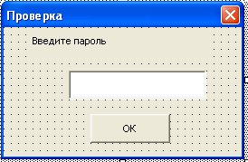

Рис.1

Для кнопки «ОК» написать программу для проверки пароля (Пароль для проверки – 123):
p = Val(TextBox1.Value)
If p <> 123 Then
MsgBox ("Попробуй еще раз")
Else
Unload UserForm1
UserForm2.Show
End If
- Создать форму № 2 (Рис.2). Разместить на 3 переключателя OptionButton: «По фамилии», «По адресу», «По № телефона», один рисунок Image (в свойствах Picture выбрать графический файл с изображением телефона), одну кнопку CommandButton «Выход».

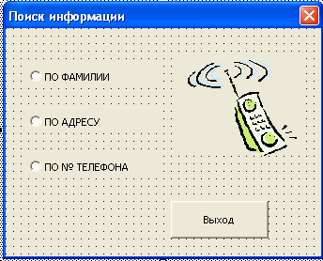

Рис.2

- Для переключателя OptionButton1 следует написать программу, которая ищет введенные по запросу данные (фамилию) в таблице на втором листе.
Private Sub OptionButton1_Click()
p = InputBox("Введите фамилию")
k = 0
For i = 2 To 16
If Worksheets(2).Cells(i, 1) = p Then
UserForm3.TextBox1.Value = Worksheets(2).Cells(i, 1)
UserForm3.TextBox2.Value = Worksheets(2).Cells(i, 2)
UserForm3.TextBox3.Value = Worksheets(2).Cells(i, 3)
k = k + 1
End If
Next i
If k = 0 Then MsgBox ("Таких записей нет") Else UserForm3.Show
OptionButton1.Value = xlOff
End Sub
- Аналогично написать программы для других переключателей (поиск по адресу и телефону).
- Создать форму № 3 (Рис.3). Разместить на ней элементы управления: три надписи Label, три текстовых поля TextBox,одну кнопку CommandButton «Возврат».
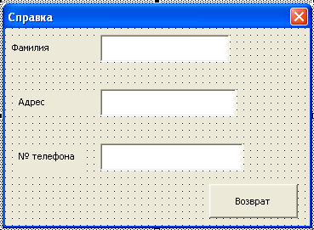

Рис.3

Для кнопки «Возврат» написать программу:
Private Sub CommandButton1_Click()
Unload UserForm3
End Sub

